附件1

教师招聘考试考场规则

一、考生必须自觉服从监考员等考试工作人员管理，不得以任何理由妨碍监考员等考试工作人员履行职责。不得扰乱考场及其他考试工作地点的秩序。

二、凭《准考证》、有效身份证件提前半小时进入指定考场，在指定座位就考，按考试实施程序、指令考试。

三、考生入场，除2B铅笔、黑色字迹的签字笔、橡皮等文具用品外，其他任何物品不准带入考场。

严禁携带各种无线通讯工具（如移动电话、小灵通等）、电子存储记忆录放设备以及涂改液、修正带等物品进入考场。

考场内不得自行传递文具、用品等。

四、考生对号入座后，将自己的《准考证》、有效身份证件放在桌子左上角以便核验。考生领到答题纸后，应认真核对纸上粘贴的条形码上的姓名、准考证号与自己的姓名、准考证号是否一致，并在指定位置和规定的时间内，准确清楚地填写自己的姓名、准考证号等栏目。凡漏填、错填或字迹不清的答题纸无效。

五、开考信号发出后才能开始答题。

六、开考十五分钟后不准入场；考试结束前三十分钟方可交卷离场，交卷离场后不得再进场续考，也不准在考场附近逗留或交谈。

七、所有考试科目的试题答案须全部答在答题纸上。选择题部分用2B铅笔填涂，非选择题部分用0.5毫米及以上书写黑色字迹的签字笔在规定的区域内作答。

八、未在规定区域内答题或超出黑色边框的答案一律无效。不准用规定以外的笔和纸答题，不准在答题纸上做任何标记。

九、在考场内须保持安静，不准吸烟，不准喧哗，不准交头接耳、左顾右盼、打手势、做暗号，不准夹带、旁窥、抄袭或有意让他人抄袭，不准传抄答案或交换试卷、答卷纸，不准将试卷、答题纸、草稿纸带出考场。

十、遇试卷、答题纸分发错误及试题字迹不清等问题，可举手询问；涉及试题内容的疑问，不得向监考员询问。

十一、试卷内容在考试结束前属国家机密级材料，考生不得以任何方式向外界透露。

十二、考试终了信号发出后，立即停笔。整理好自己的答题纸、试卷和草稿纸等。根据监考员指令依次退出考场，不准在考场逗留。

附件2

考点示意图

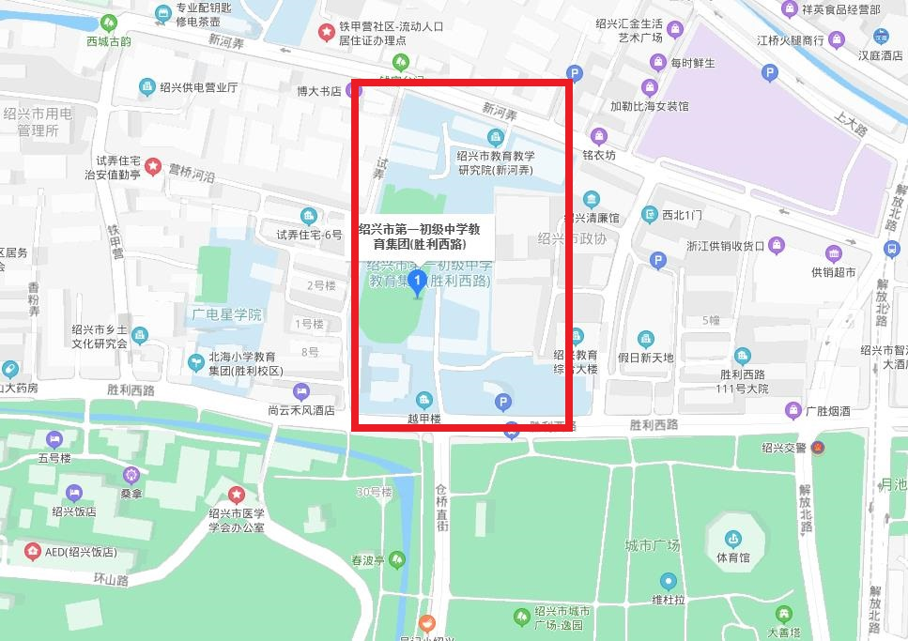

附件3

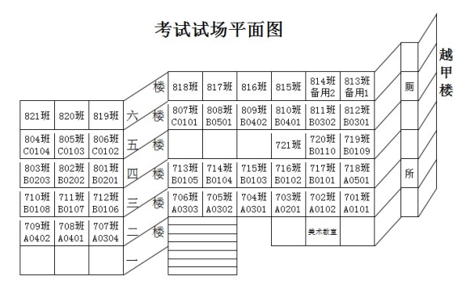

信息来源： 越城区教体局